* 上課前提醒使用工具注意事項，工具不落地，隨手放工具箱、工具袋或牛仔褲口袋。
* 斜口鉗拿法

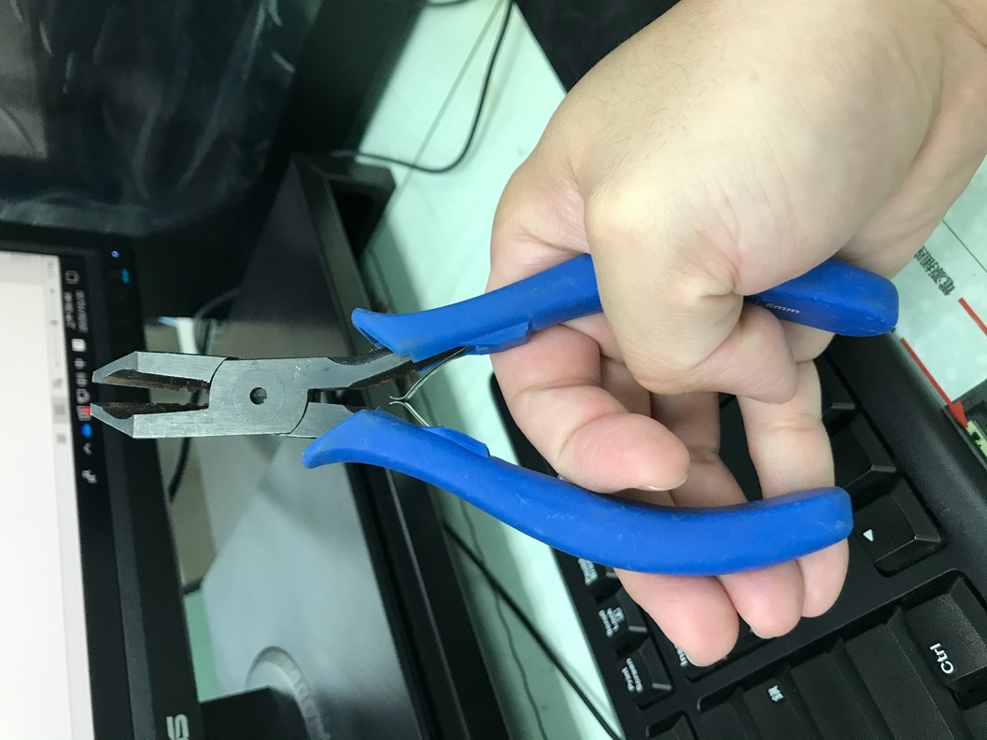

斜口鉗切口朝外，剪退線時手勢較順

食指在中間，方便操作

先以大姆指扣住

* 配DJ箱
* 依考試要求將電線固定夾釘於指定位置。
* 電纜線自DJ箱進線口穿入，雙手配合，一手推線、一手拉線；線穿出時調整至電纜向上彎曲的位置。
  + 注意接地壓扣要先鎖起，避免擋到進線口。
* 取長度約大於DJ箱5公分（可容許退皮失敗2次），於線上做記號後，將電纜線外皮退除。
  + 電纜鋁箔層順時針的看法：電纜線標示文字正向對著自己，右手邊的電纜鋁箔遮蔽層即為順時針方向。
  + 注意：務必小心勿傷鋁箔遮蔽層。
* 製作接地
  + 先將電纜皮做ㄇ字切割及梯形切割，以鋁箔包覆梯形電纜線外皮，前端壓實；將多餘的材質剪除。
  + 調整電纜線將梯形纜皮置於靠近自己處，將電纜線退回進線口後將梯形纜皮旋轉180度，鬆開接地壓扣縲絲。
  + 再次將電纜線推出後，梯形纜皮即可進入接地壓扣內。
  + 將地線以左手食指先打一個環，再於接地壓扣縲絲繞1-2圈，即可將接地壓扣縲絲鎖起。
* 配線
  + 同端子箱：拆塑膠層、綁帶3次、分線。
  + 理線
    - 使用斜口鉗，以左手大姆指將線壓住後轉90度，將斜口鉗向外拉，線自然就直了；線前端的部分不易拉直可以剪掉
    - 斜口鉗切口置於線前端約2.5公分處，左手大姆指、食指，以及右手大姆指置於適當處當支點，右手順勢向外推，線的外皮即可退出
    - 怎麼檢查銅芯有無受傷呢？再退一小段線，對著陽光，如有受傷可見明顯的傷痕
  + 繞線
    - 使用繞線槍時，折彎於線皮與銅線交接處。往左（離線較遠）折，收線時可再小繞半圈，收到左邊；往右（離線較近）折，收線時要注意收到右邊，否則容易裸露。
    - 注意槍不要套到線柱的底，以及槍一次壓到底，拔出後再放開。

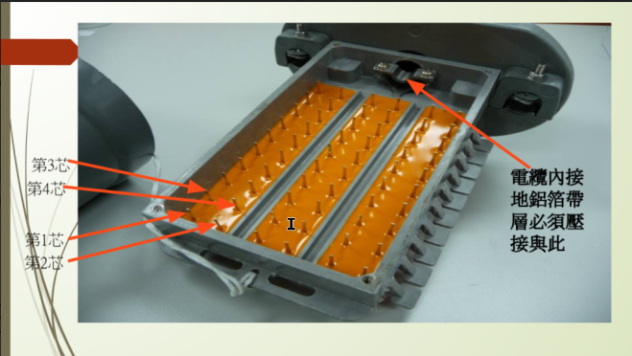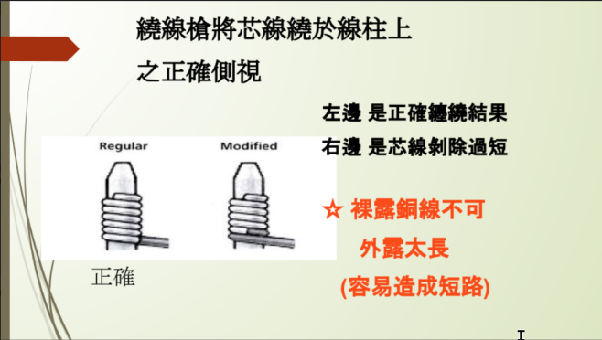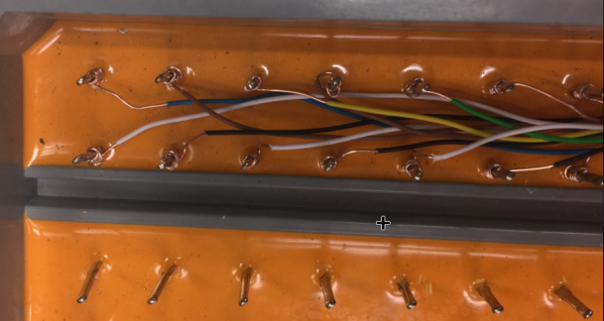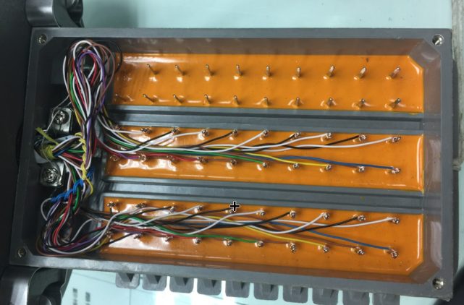

收得很漂亮

銅線外露